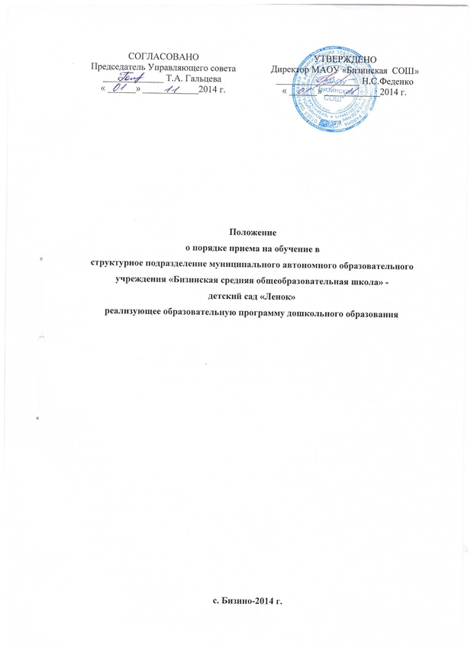

**1. Общие положения**

1.1. Настоящее положение определяет порядок приема на обучение по образовательным программам дошкольного образования (далее – Порядок) определяет правила приема граждан Российской Федерации в структурное подразделение муниципального автономного образовательного учреждения «Бизинская средняя общеобразовательная школа» - детский сад «Ленок», осуществляющее образовательную деятельность по образовательным программам дошкольного образования (далее – детский сад).

1.2. Настоящее положение разработано в соответствии с частью 8 статьи 55 Федерального закона от 29 декабря 2012 г. N 273-ФЗ «Об образовании в Российской Федерации», приказом Министерства образования и науки Российской Федерации от 08 апреля 2014г. № 293 «Положение о порядке комплектования муниципальных образовательных учреждений, реализующих основную образовательную программу дошкольного образования», утвержденным приказом начальника отдела образования администрации Тобольского района от 27 мая 2014 года №107 «Об автоматизированной системе «Электронный детский сад Тюменской области»», иными нормативно-правовыми актами, регулирующими данный вид правоотношений.

**2. Порядок приема**

2.1. Прием граждан в детский сад осуществляется в соответствии с настоящим Порядком.

2.2.Прием иностранных граждан и лиц без гражданства, в том числе соотечественников за рубежом, в организацию за счет бюджетных ассигнований федерального бюджета, бюджетов субъектов Российской Федерации и местных бюджетов осуществляется в соответствии с международными договорами Российской Федерации, Федеральным законом от 29 декабря 2012 г. № 273-ФЗ «Об образовании в Российской Федерации» и настоящим Порядком.

2.3. Правила приема должны обеспечивать прием в детский сад всех граждан, имеющих право на получение дошкольного образования. Правила приема в детский сад должны обеспечивать также прием в организацию граждан, имеющих право на получение дошкольного образования и проживающих на территории, за которой закреплен детский сад (далее - закрепленная территория).

2.5. В приеме в детский сад может быть отказано только по причине отсутствия в ней свободных мест, за исключением случаев, предусмотренных статьей 88 Федерального закона от 29 декабря 2012 г. № 273-ФЗ «Об образовании в Российской Федерации». В случае отсутствия мест в организации родители (законные представители) ребенка для решения вопроса о его устройстве в другую Образовательную организацию обращаются непосредственно в Отдел образования администрации Тобольского района.

2.6. Администрация детского сада обязана ознакомить родителей (законных представителей) со своим уставом, лицензией на осуществление образовательной деятельности, с образовательными программами и другими документами, регламентирующими организацию и осуществление образовательной деятельности, права и обязанности воспитанников. Копии указанных документов, информация о сроках приема документов размещаются на информационном стенде организации и на официальном сайте организации в сети Интернет. Факт ознакомления родителей (законных представителей) ребенка с указанными документами фиксируется в заявлении о приеме в организацию и заверяется личной подписью родителей (законных представителей) ребенка.

2.7. Прием в детский сад осуществляется в течение всего календарного года при наличии свободных мест.

2.8. Документы о приеме подаются в детский сад, в порядке очередности детей, зарегистрированных в автоматизированной информационной системе «Электронный детский сад Тюменской области» (далее - АИС «Электронный детский сад Тюменской области»).

2.9. Прием в детский сад осуществляется по личному заявлению родителя (законного представителя) ребенка при предъявлении оригинала документа, удостоверяющего личность родителя (законного представителя), либо оригинала документа, удостоверяющего личность иностранного гражданина и лица без гражданства в Российской Федерации в соответствии со статьей 10 Федерального закона от 25 июля 2002 г. № 115-ФЗ «О правовом положении иностранных граждан в Российской Федерации». Детский сад может осуществлять прием указанного заявления в форме электронного документа с использованием информационно - телекоммуникационных сетей общего пользования. В заявлении родителями (законными представителями) ребенка указываются следующие сведения:

а) фамилия, имя, отчество (последнее - при наличии) ребенка;

б) дата и место рождения ребенка;

в) фамилия, имя, отчество (последнее - при наличии) родителей (законных представителей) ребенка;

г) адрес места жительства ребенка, его родителей (законных представителей);

д) контактные телефоны родителей (законных представителей) ребенка.

Примерная форма заявления размещается детским садом на информационном стенде и на официальном сайте организации в сети Интернет. Прием детей, впервые поступающих в детский сад, осуществляется на основании медицинского заключения.

Для приема в детский сад:

а) родители (законные представители) детей, проживающих на закрепленной территории, для зачисления ребенка в организацию дополнительно предъявляют оригинал свидетельства о рождении ребенка или документ, подтверждающий родство заявителя (или законность представления прав ребенка), свидетельство о регистрации ребенка по месту жительства или по месту пребывания на закрепленной территории или документ, содержащий сведения о регистрации ребенка по месту жительства или по месту пребывания;

б) родители (законные представители) детей, не проживающих на закрепленной территории, дополнительно предъявляют свидетельство о рождении ребенка. Родители (законные представители) детей, являющихся иностранными гражданами или лицами без гражданства, дополнительно предъявляют документ, подтверждающий родство заявителя (или законность представления прав ребенка), и документ, подтверждающий право заявителя на пребывание в Российской Федерации. Иностранные граждане и лица без гражданства все документы представляют на русском языке или вместе с заверенным в установленном порядке переводом на русский язык.

Копии предъявляемых при приеме документов хранятся в организации на время обучения ребенка.

2.10. Дети с ограниченными возможностями здоровья принимаются на обучение по адаптированной образовательной программе дошкольного образования только с согласия родителей (законных представителей) и на основании рекомендаций психолого-медико-педагогической комиссии.

2.11. Требование представления иных документов для приема детей в организацию в части, не урегулированной законодательством об образовании, не допускается.

2.12. Факт ознакомления родителей (законных представителей) ребенка, в том числе через информационные системы общего пользования, с лицензией на осуществление образовательной деятельности, уставом образовательной организации фиксируется в заявлении о приеме и заверяется личной подписью родителей (законных представителей) ребенка. Подписью родителей (законных представителей) ребенка фиксируется также согласие на обработку их персональных данных и персональных данных ребенка в порядке, установленном законодательством Российской Федерации.

2.13. Родители (законные представители) ребенка могут направить заявление о приеме в организацию почтовым сообщением с уведомлением о вручении посредством официального сайта организации в информационно - телекоммуникационной сети «Интернет», федеральной государственной информационной системы «Единый портал государственных и муниципальных услуг (функций)» в порядке предоставления государственной и муниципальной услуги в соответствии с пунктом 2.8. настоящего Порядка. Оригинал паспорта или иного документа, удостоверяющего личность родителей (законных представителей), и другие документы в соответствии с пунктом 2.9. настоящего Порядка предъявляются руководителю организации или уполномоченному им должностному лицу в сроки, определяемые Отделом образования администрации Тобольского района, до начала посещения ребенком организации.

2.14. Заявление о приеме в детский сад и прилагаемые к нему документы, представленные родителями (законными представителями) детей, регистрируются руководителем МАОУ «Бизинская СОШ» или уполномоченным им должностным лицом, ответственный за прием документов, в журнале приема заявлений о приеме в детский сад. После регистрации заявления родителям (законным представителям) детей выдается расписка в получении документов, содержащая информацию о регистрационном номере заявления о приеме ребенка в организацию, перечне представленных документов. Расписка заверяется подписью должностного лица организации, ответственного за прием документов, и печатью организации.

2.15. Дети, родители (законные представители) которых не представили необходимые для приема документы в соответствии с пунктом 2.9. настоящего Порядка, остаются на учете детей, нуждающихся в предоставлении места в детский сад. Место в организацию ребенку предоставляется при освобождении мест в соответствующей возрастной группе в течение года.

2.16. После приема документов, указанных в пункте 2.9. настоящего Порядка, организация заключает договор об оказании услуг по дошкольному образованию, присмотру и уходу за ребенком между структурным подразделением МАОУ «Бизинская СОШ» - детский сад «Ленок» и родителями (законными представителями) ребенка, (далее - договор) с родителями (законными представителями) ребенка.

2.17. Директор МАОУ «Бизинская СОШ» издает распорядительный акт о зачислении ребенка в организацию (далее - распорядительный акт) в течение трех рабочих дней после заключения договора. Распорядительный акт в трехдневный срок после издания размещается на информационном стенде организации и на официальном сайте организации в сети Интернет. После издания распорядительного акта ребенок снимается с учета детей, нуждающихся в предоставлении места в организации, в порядке предоставления государственной и муниципальной услуги.

2.18. На каждого ребенка, зачисленного в организацию, заводится личное дело, в котором хранятся все сданные документы.

**3. Заключительные положения**

3.1.Настоящее Положение вступает в действие после утверждения приказом директора и действует неопределенное время до принятия нового Положения.

3.2.Изменения и дополнения к Положению вступают в действие после утверждения приказом директора и являются неотъемлемой частью Положения.